UNIWERSYTET WARMIŃSKO-MAZURSKI
w Olsztynie
COLLEGIUM MEDICUM
WYDZIAŁ LEKARSKI
KATEDRA KARDIOLOGII I CHORÓB WEWNĘTRZNYCH
Kierownik Katedry i Kliniki Kardiologii i Chorób Wewnętrznych
dr hab. n. med. Leszek Gromadziński, prof. UWM
10-082 Olsztyn, Al. Warszawska 30, Tel. /fax 89 524 53 89

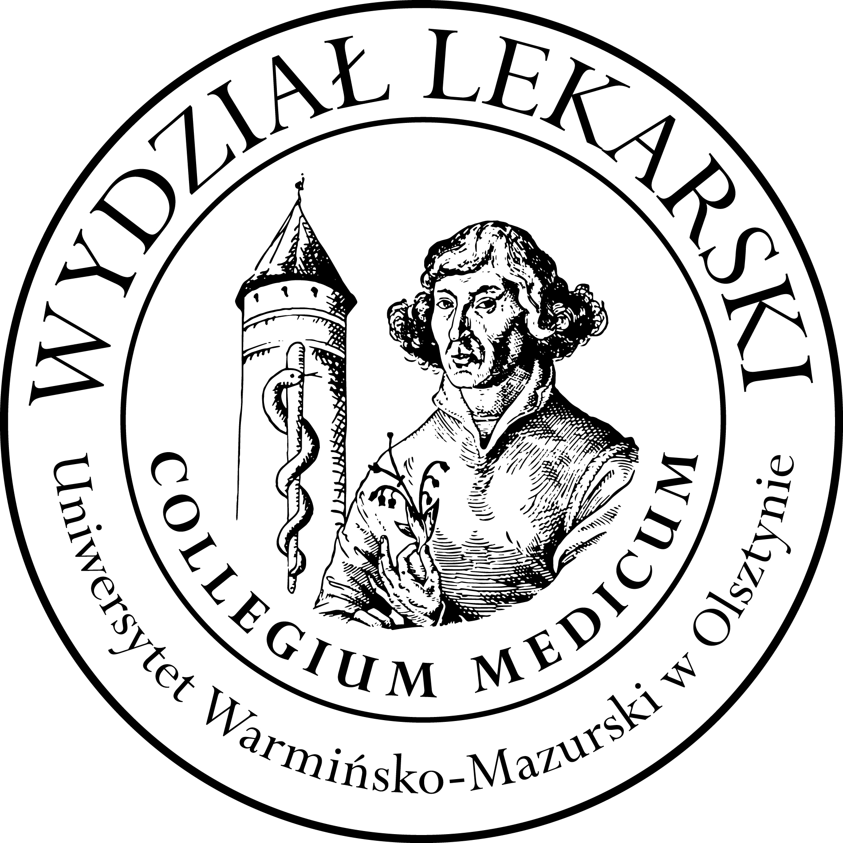

Medycyna nuklearna
III rok – kierunek lekarski – semestr letni - rok akademicki 2024/2025
WYKŁADY: 10h
ĆWICZENIA (5h) x11 grup= 55h
-------------------------------------------------------------------------------------------------------------------------------------------------------------------------
Koordynator i prowadzący : dr hab. n. med. Jarosław Ćwikła, prof. UWM

Grupa | Data |  |  | Godz. | Sala
WYKŁADY:
Cały rok
ĆWICZENIA
1
2
3
4
5
6
7
8
9
10
11

